Datum | Menü I | Menü II | Abendbeilage
Montag  22.12.2025 | Tagessuppe  Spitzkohlgemüse untereinander mit Leberkäse  Quarkspeise | Tagessuppe  Omelette mit Paprika *  Quarkspeise | Kakao
Dienstag  23.12.2025 | Gemüsecremesuppe  Kasseler an Sauerkraut und Püree  Stracciatella Creme | Gemüsecremesuppe*  Risotto mit Aubergine *  Stracciatella Creme | Apfelschnee
Mittwoch  24.12.2025 | Paprika Gulaschsuppe mit Brötchen  Weihnachtliche Mousse | Kartoffelgratin mit Parmesan Haube  Weihnachtliche Mousse | Kartoffelsalat mit Wienerwürstchen
Donnerstag  25.12.2025 | Siehe Extra Speiseplan    FROHE WEIHNACHTEN | Zucchini paniert an Aioli *  Frohe Weihnachtstage wünscht ihnen ihre Küchenteam!
Freitag  26.12.2025 | Siehe Extra Plan   | Zwiebel Kuchen dazu Salat*
Samstag  27.12.2025 | Feiertags Eintopf  Kirschpfannkuchen | Paprika Mariniert *  Kirschpfannkuchen | Obst
Sonntag  28.12.2025 | Sonntagssuppe  Sonntagsbraten mit Bratkartoffeln und Kohlrabi Gemüse  Lebkuchencreme | Sonntagssuppe  Gemüse von Blech*  Lebkuchen Creme | Joghurt
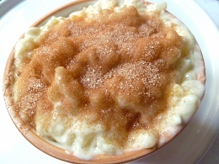

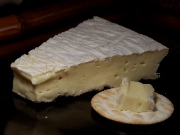
Speiseplan

